**MANUAL DE USUARIO DEL SISTEMA REPRODUCTOR DE AUDIO CON JMSTUDIO**

1. **INTRODUCCIÓN**
   1. **PROPÓSITO DEL DOCUMENTO**

El propósito de este Manual es facilitar al usuario la operación de las diferentes pantallas de captura y consulta de la información que se administra en el Sistema

Reproductor.

Este sistema permite reproducir músicas de tipo mp3, requiere del uso de herramientas apropiadas que nos permitan hacer un seguimiento de los procesos y tareas, realizar acciones de control, así como documentar adecuadamente las acciones realizadas. Existen multitudes de librerías que son orientadas para reproducir músicas de tipo mp3. Estas herramientas nos sirven para que nuestro reproductor tenga una funcionalidad correcta.

Una de ellas es el framework JMSTUDIO, es una mini aplicación de ejemplo que muestra todas las herramientas básicas ofrecidas por la versión de JMF. Proporciona capacidades de reproducción, grabación, transmisión y codificación de datos multimedia.

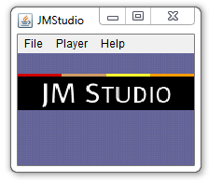

Para descargar este framework y las herramientas utilizadas visitar a la página<http://www.oracle.com/technetwork/java/javase/tech/index-jsp-140239.html>

1. **CONCEPTOS IMPORTANTES**
   1. **ACCESO A LA APLICACIÓN**

Es una aplicación web en escritorio que puede ser accedida desde cualquier PC sólo que las PCs tienen que poseer las herramientas necesarias como: Las librerías, el framework y el instalador del NetBeans IDE 7.3.1 y otras herramientas que sean usadas exclusivamente, para que el reproductor funcione correctamente y el usuario de esta aplicación este complemente satisfecha.

Luego para la utilización de la aplicación el usuario tendrá que ejecutar el proyecto donde aparecerá la ventana de la plataforma de java y es ahí donde se empieza con la manipulación del reproductor, para cargar una música se tiene que hacer clic en archivo, abrir mp3, luego dirigirse a la carpeta donde se encuentren carpetas con archivos de tipo mp3 y listo, como se muestra a continuación en la siguiente imagen.

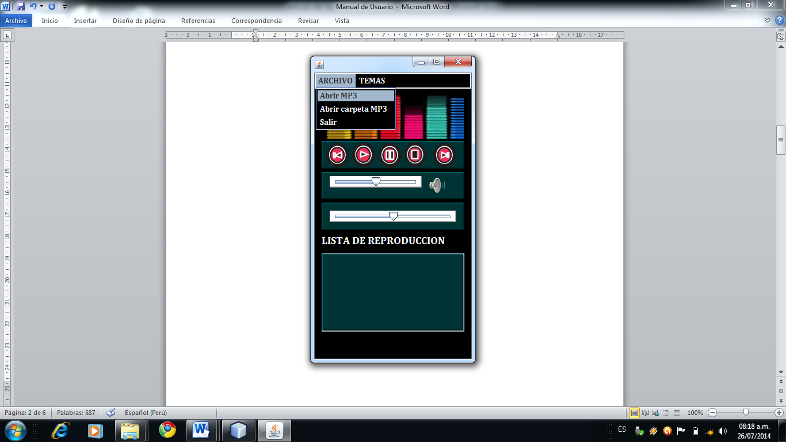

* 1. **FUNCIONALIDADES DEL SISTEMA REPRODUCTOR**

Esta aplicación presenta las siguientes opciones:

1. 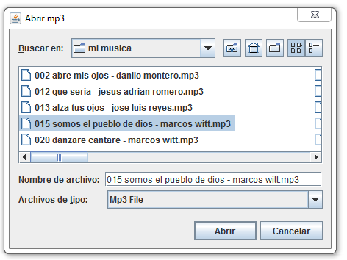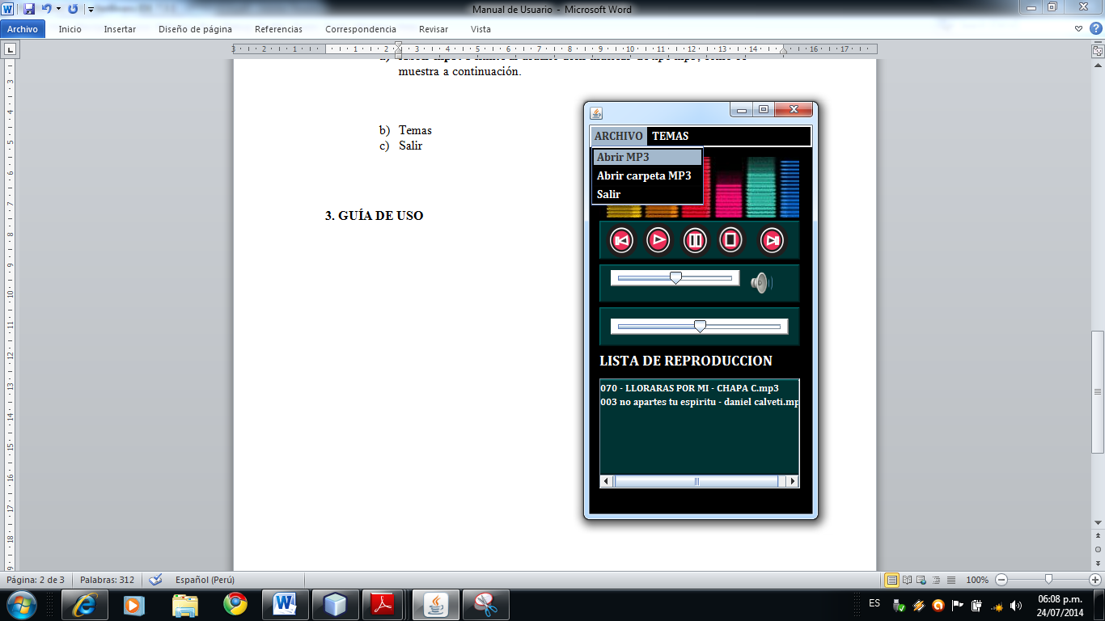**Abrir mp3:** Permite al usuario abrir músicas solamente con la extensión de mp3, como se muestra a continuación.
2. **Temas:** Permite al usuario cambiar la apariencia del reproductor, solo se tiene que hacer clic en temas y escoger la apariencia que se quiere como se ven en las siguientes imágenes.

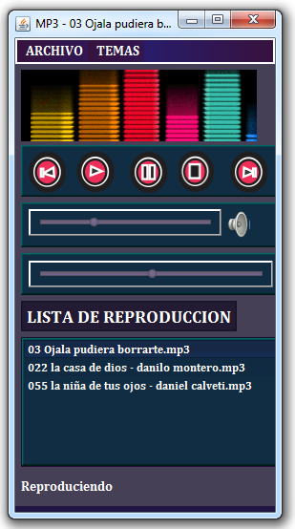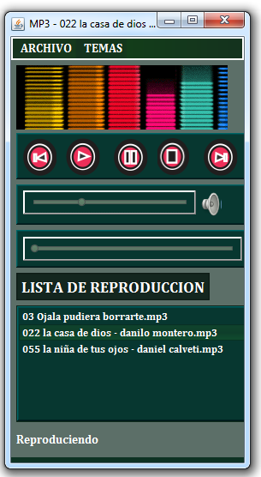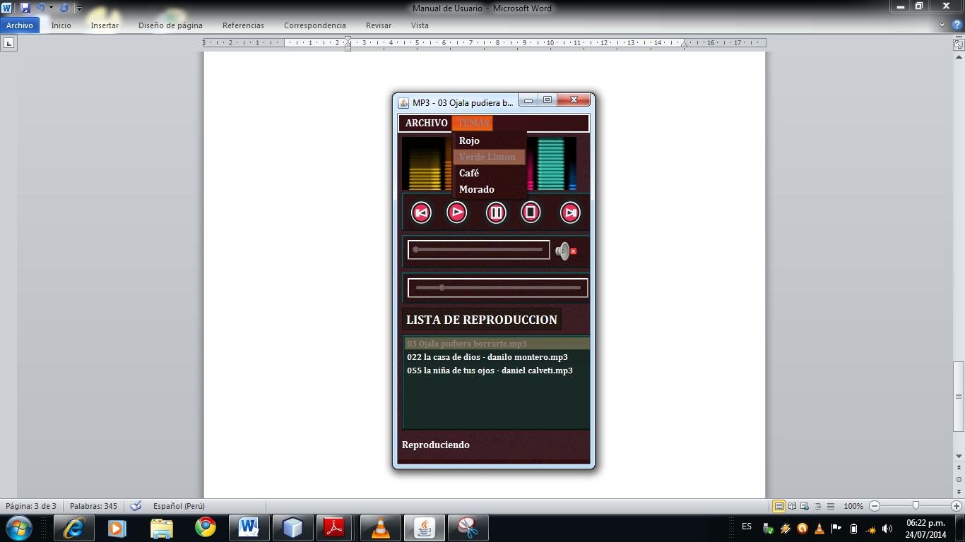

1. **Salir:** Permite al usuario salir de la aplicación, se tiene que hacer clic en archivo, salir como se muestra a continuación.

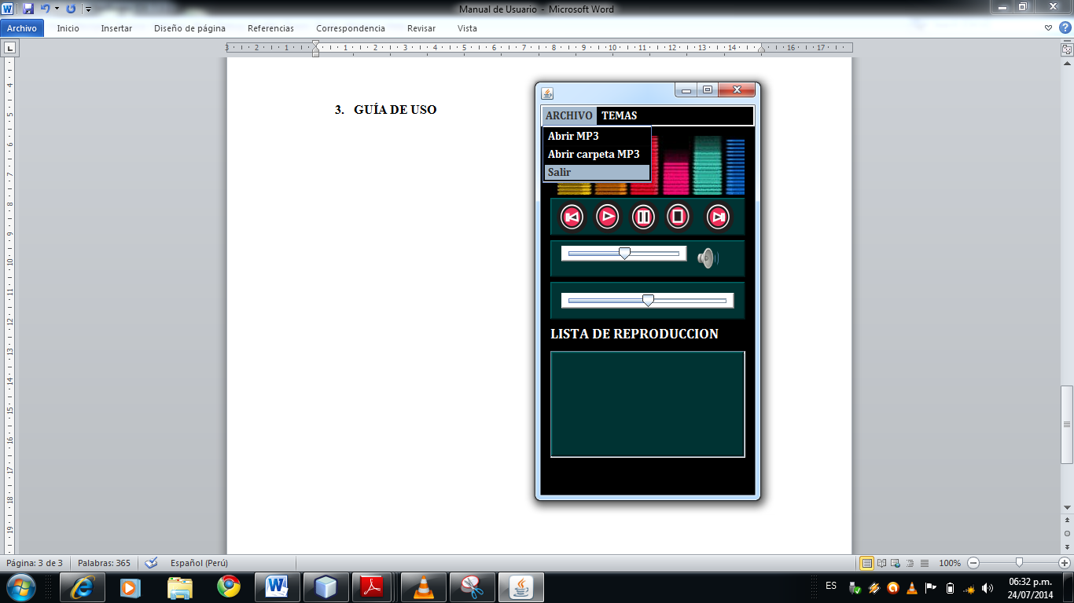

1. **GUÍA DE USO**

Para que el usuario comience a usar el reproductor tiene que realizar los siguientes pasos:

* Primero hacer clic en archivos, luego clic abrir mp3 y llenar la lista o escoger las canciones que se quiere pero solamente archivos que tengan la extensión mp3, como se ve en la siguiente imagen.

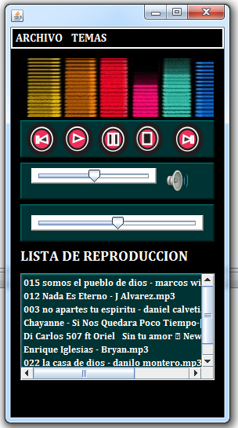

* Luego de escoger las canciones y poner a la lista de reproducción, lo que el usuario tiene que hacer es primero hacer clic en una de las canciones, ya que si no lo hace la aplicación votará un mensaje pidiendo que se seleccione una canción para reproducir, como se muestra a continuación.

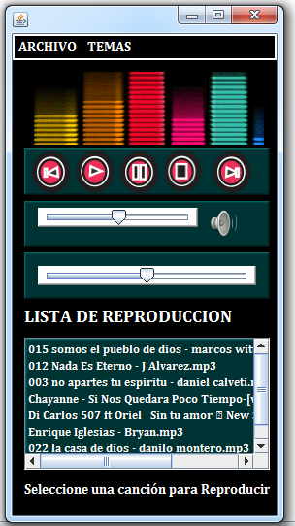

* Ahora si el usuario selecciona una canción, para que la aplicación reproduzca la canción escogida, tiene que hacer clic en el botón play, la aplicación votara un mensaje que se está reproduciendo como se ve a continuación.

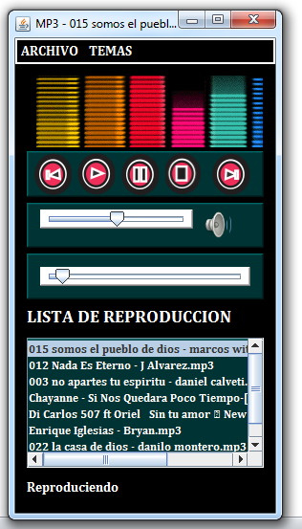

* Si es que el usuario quiere escuchar la siguiente o la anterior canción solo tiene que hacer clic en los botones siguiente o anterior respectivamente, se muestra en la siguiente imagen.

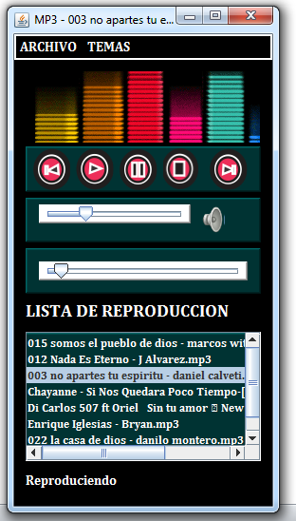

* Si es que el usuario quiere escuchar de nuevo la misma canción o empezar de nuevo tiene que hacer clic en stop, luego para que activar de nuevo hacer clic en play.

